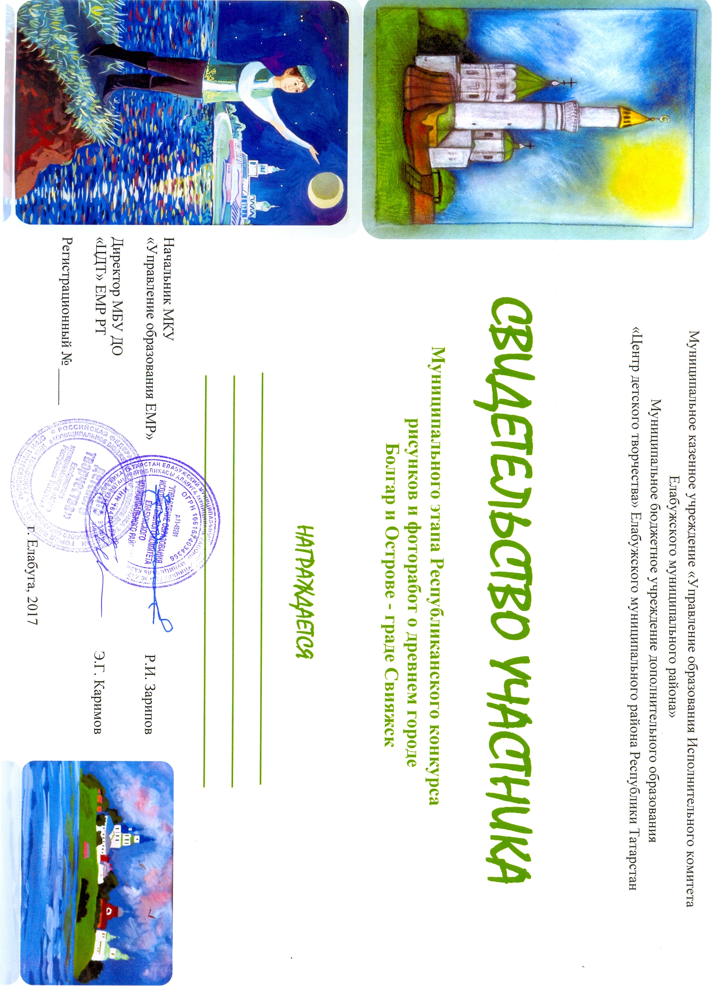

Григошин Макисм
МБУ ДО «ЦДМ» ЕМР РТ
Руководитель: Григошина М.В.

2801

